Příloha 10.14

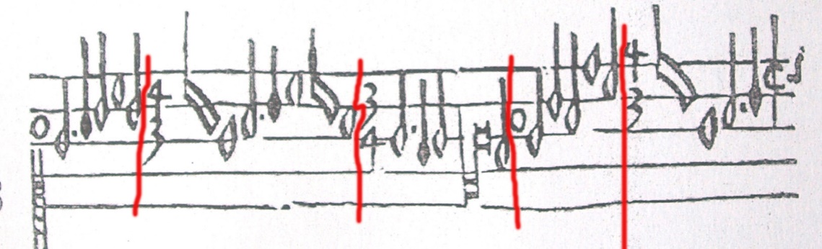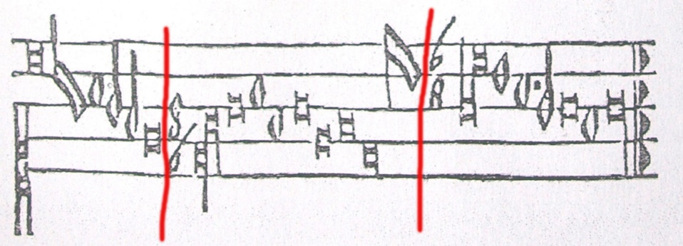

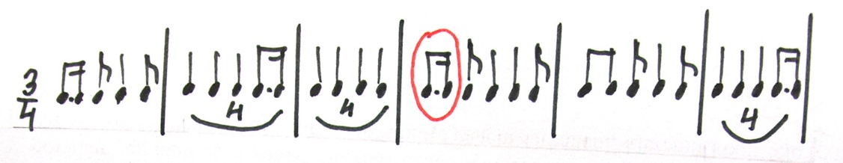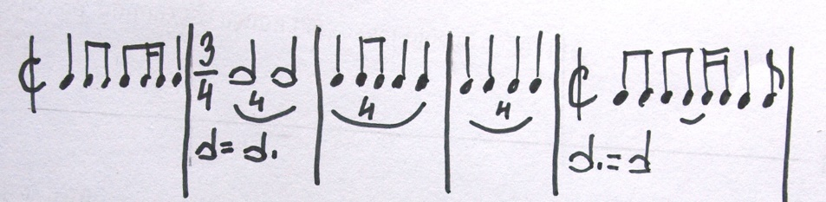

Číslo taktu | 1 | 2 | 3 | 4 | 5 | 6 | 7 | 8 | 9 | 10 | 11
Menzurní  oddíly | A | B |  | C | A | B | D | E |  |  | F
Menzura | O | 4/3 |  | ¾ | O | 4/3 |  | 8/6 (4/3) |  |  | 6/8
Takt | 3/4 | 3/4 |  | 3/4 |  |  |  | 3/4
Počet S | 3 | 8 |  | 3 (4?) | 3 | 4 | 8 | 24 |  |  | 4

Předložená ukázka sukcesivní proporce je tvořena 8 menzurními úseky o rozměru 11 taktů v jejichž průběhu se (v přepisu) vystřídají dva taktové modely (3/4 a ). Jak při přepisu ukázky postupovat naznačuje následující komentář.

První menzurní úsek (takt č.1 – modrý): výchozí jednotaktový úsek, integer valor, perfektní tempus, imperfektní prolace, 3/4 takt.
Druhý menzurní úsek (2.+3.takt - béžový): proportio sesquitertia, zůstává 3/4 takt, proporční změna se naznačí kvartolou.
Třetí menzurní úsek (takt č.4- hnědý): proportio subsesquitertia ruší menzuru předchozího úseku a vrací zpět integer valor, tedy 3/4 takt.
Problém je v počtu dob (semibreves) tohoto úseku, který je „neproporční“, protože matematicky neodpovídá
„pokynu“ proporčního znaku. Zřejmě se jedná o písařskou chybu. Přepis zůstává ve 3/4 taktu.
Čtvrtý menzurní úsek (takt č.5- modrý): setrvání integer valoru – 3/4 taktu.
Pátý menzurní úsek (takt č.6 - béžový): proportio sesquitertia, zůstává 3/4 takt, proporční změna se naznačí kvartolou.
Šestý menzurní úsek (takt č.7- zelený): proportio dupla ( ), které v případě návaznosti na předchozí úsek v menzuře O
(perfektní tempus s imperfektní prolací) přehodnocuje metrické hodnoty znaků na jejich polovinu,
tj. semibrevis na osminovou a brevis na čtvrťovou notu ( viz tabulku v příloze 10.10). Změna
taktu na.
Sedmý menzurní úsek (takty č. 8 -10 – fialový): proportio superbipartientesextas (8/6 - genus superpartiens). V návaznosti na předchozí
proporci lze proporční znak 8/6 krátit na 4/3, tedy na proportio sesquitertia a
sedmý úsek za použití kvartolového efektu přepsat opět do 3/4 taktu.
Osmý menzurní úsek (takt č.11- červený): proportio subsuperbipartientesextas (6/8) – sub typ ruší menzuru předchozího úseku a vrací zpět
proportio dupla, tedy takt .

Viz Apel: německá verze s. 175, anglická verze s. 162

